Технология проведения | Деятельность  учащихся | Деятельность  учителя | Обучающие, развивающие и диагностирующие задания каждого этапа | Формирование универсальных учебных действий каждого этапа
I этап. Организация начала занятия.  Цель – активизировать внимание учащихся.  - закрепить знание календаря,  - умение выполнять сложение и вычитание в пределах 20. | формулируют собственное мнение и аргументируют его;  показывают свои знания. | организует фронтальную работу;  организует эмоционально-положительный настрой на урок, создает ситуацию успеха, доверия. | Пусть сегодня для нас всех,  На урок придёт успех!  Поприветствуем гостей,  С ними нам вдвойне теплей,  Пожелаем всем удачи,  И успешности впридачу!  Какое сегодня число?  Какое число было позавчера?  Какое число будет через неделю?  Какой сейчас месяц по счету?  Какой был по счету предыдущий месяц?  сколько месяцев в году?  сколько дней в декабре? | Регулятивные УУД  Умение оформлять свои мысли в устной форме;  Умение слушать и понимать речь других.
II этап .  Актуализация и постановка учебной задачи.  Цель:  - мотивировать школьников на изучение новой темы;  - умение выполнять сложение и вычитание в пределах 20. | участвуют в обсуждении проблемных вопросов;  формулируют собственное мнение и аргументируют его; | организует фронтальную работу,  учит школьников самоорганизации при решении проблемной ситуации; | (посчитать, распределить их на группы разными способами)  Я готовилась к уроку и у меня перепутались все карточки. Я расстроилась и легла спать, Придя в школу, я не смогла вспомнить, как же я хотела их разделить. Ребята, помогите мне разложить карточки.  11-1 14+1 6+4 18-3 15-5 10+5  -Давайте посмотрим, что у вас получилось.  - По какому признаку вы распределили выражения на группы?  14 + 1 11 - 1  6 + 4 18 - 3  10 + 5 15 - 5  -Кто по-другому выполнил это задание? По какому признаку вы распределили выражения на группы?  14 + 1 = 15 11 – 1 = 10  18 – 3 = 15 6 + 4 = 10  10 + 5 = 15 15 – 5 = 10  - Есть ли другие варианты?  - В одном задании мы применили несколько способов решения. | Коммуникативные УУД  Уметь оформлять свои мысли в устной форме; слушать и понимать речь других;  Умение слушать и извлекать нужную информацию  Познавательные УУД:  Умение на основе анализа делать выводы;  умение обобщать и классифицировать по признакам
III этап.  Подготовка к основному этапу.  Проблемная ситуация, определение темы и цели урока  Цель:  - мотивировать школьников на изучение новой темы;  - учить определять тему и цель урока. | работают с информацией, представленной на экране;  участвуют в обсуждении представленного задания;  формулируют собственное мнение и аргументируют его; | организует работу по определению темы урока;  организует работу по введению понятия: удобный способ (рациональный);  определение темы и постановки цели урока; | А можно ли в жизни прийти к одной цели несколькими способами? Приведите примеры.  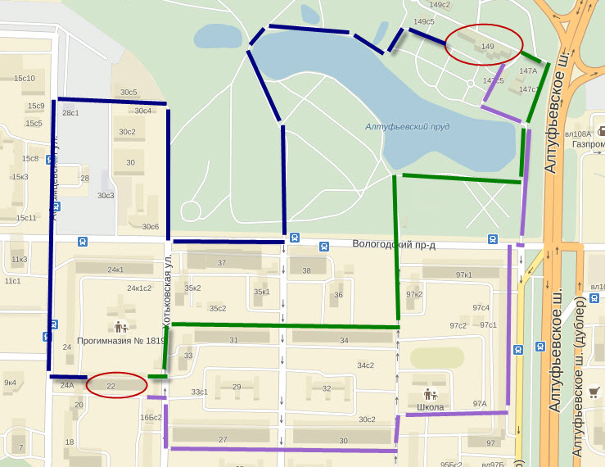  - Например, мы решили пойти в библиотеку. До библиотеки есть несколько путей. Наша цель попасть из школы (верхний красный овал) в библиотеку (нижний красный овал).  - Какие шаги мы наметим для решения этой задачи.  - выделить вопрос  - найти несколько путей решения  - сравнить их  - выбрать наиболее удобный путь.  Сколько представлено маршрутов для достижения нашей цели?  - какой самый длинный маршрут?  -какой маршрут нам больше подходит и почему?  -какой вывод можем сделать? (-для достижения цели, существует несколько способов решения)  -сформулируйте тему нашего урока?  - какую цель мы поставим для себя на этом уроке? (рассмотреть несколько способов решения задач) | Коммуникативные УУД  Умение слушать и извлекать нужную информацию  Познавательные УУД:  Умение на основе анализа делать выводы  Регулятивные УУД  Умение определять цель деятельности на уроке
IV этап.  Изучение нового материала.  Цель:  учить выделять существенные признаки в условии задачи, выбирать удобный способ решения. | повторяют правила групповой работы;  анализируют условие задачи; определяют алгоритм решения задачи;  с помощью фишек составляют модель к задаче;  пытаются найти разные способы решения задачи;  формулируют собственное мнение и аргументируют его.  Под руководством учителя делают вывод. | включает учащихся  в работу по решению задач разными способами;  организует работу по введению понятия: удобный способ (рациональный) | - А есть ли в математических задачах несколько способов решения?  - Давайте попробуем найти их в следующей задаче. Для ее решения вам нужно разбиться на группы. Вспомните правила работы в группе.  - В группе работать должны все.  - Каждый высказывает свое мнение, другие выслушивают, не перебивая.  - Если не понял, переспроси.  - Свое несогласие подтверждай аргументами.  Две группы работают самостоятельно, третья – под наблюдением учителя.  - Объясните, как вы решали эту задачу.  1 вариант  Пересчитали по именам.  1+1+1+1+1=5  2 вариант  мы сложили количество девочек с количеством мальчиков.  3+2=5 (детей)  3 вариант  мы сложили количество детей, катающихся на лыжах, с количеством детей катающихся на санках.  3+2=5 (детей)  - сколько способов решения у данной задачи?  - какой результат решения у всех способов?  - какой вывод можно сформулировать? (при решении задач несколькими способами, результат получается один)  - какой из способов для нас более удобный и почему? | Коммуникативные УУД  Умение строить речевое высказывание в соответствии поставленной задачей  Личностные: осознание алгоритма своего действия; перевод внешней речи на внутренний план.  умение принимать и сохранять учебную задачу  Познавательные УУД  Умение извлекать информацию из схем, иллюстраций, текста
 |  | Организует отдых детей | физминутка
V этап.  первичная проверка понимания  Цель:  установка правильности выделения существенных признаков в условии задачи, | анализируют условие задачи; определяют алгоритм решения задачи;  с помощью фишек оставляют модель к задаче;  пытаются найти разные способы решения задачи;  формулируют собственное мнение и аргументируют его. | Раздает карточки для самостоятельной работы и зеленый конверт-помощник | - любите ли вы цветы? В каких случаях люди дарят друг другу цветы?  Сегодня мы с вами будем составлять букеты.  - перед вами несколько цветов, назовите их.  - составьте несколько букетов разными способами.  - Если затрудняетесь, то можете взять подсказку в зеленом конверте.  Подсказка в зеленом конверте.  - по какому признаку формировали букеты в 1 способе?  - по какому признаку формировали букеты во 2 способе?  - какие трудности возникли при решении задачи? | Коммуникативные УУД  Умение строить речевое высказывание в соответствии поставленной задачей  Регулятивные УУД  Уметь работать по коллективно составленному плану.  Личностные: осознание алгоритма своего действия; перевод внешней речи на внутренний план.  умение принимать и сохранять учебную задачу  Познавательные УУД:  Умение на основе анализа делать выводы
  1 способ  Сколько желтых цветов?  Сколько красных цветов?  Сколько всего цветов? | 2 способ  Сколько роз?  Сколько тюльпанов?  Сколько всего цветов?
VI этап.  Закрепление знаний и способов действий  Цель —  - формировать умение находить ошибки, исправлять их; | самостоятельно выполняют задание;  формулируют собственное мнение и аргументируют его; | организует комфортные условия во время самостоятельной работы учащихся; оказывает индивидуальную помощь; | -Для того, чтобы потренироваться в решении задач разными способами, мы выполним задание № 2 на странице 62 в рабочей тетради.  -Подумайте, как распределить работу, чтобы быстрее справиться с заданием.  I способ.  -Сколько машин на верхней полке?  -Сколько машин на нижней полке?  -Сколько всего машин?  II способ.  -Сколько зелёных машин ?  -Сколько жёлтых машин ?  -Сколько всего машин?  Проверка, обсуждение.  -Кто догадался, как решить задачу третьим способом ?  III способ.  -Сколько больших машин ?  -Сколько маленьких машин ?  -Сколько всего машин?  - Молодцы, ребята. Вы справились с заданием. | Коммуникативные УУД Уметь оформлять свои мысли в устной форме; слушать и понимать речь других  Познавательные УУД  Уметь ориентироваться в своей системе знаний: отличать новое от уже известного с помощью учителя.  Познавательные УУД:  Умение на основе анализа делать выводы
   | + |  | =
   | + |  | =
   | + |  | =
VII этап.  Обобщение и систематизация знаний  Цель —  - формировать умение находить ошибки, исправлять их;  - научить из предложенных фигур отбирать те, о которых говорится в условии. | Участвуют в обсуждении каждого примера, находят ошибку, исправляют её, аргументируют свою точку зрения.  Строят высказывание по плану. | Включает учащихся в групповую работу  Организует комфортные условия во время выступления учащихся, оказывает индивидуальную помощь. | - А можем ли мы использовать несколько способов в задания с геометрическими фигурами?  Работа с геометрическим материалом: с. 121 № 5  Аня взяла все круги, Ира – все оранжевые фигуры, Дима – большой коричневый квадрат. Остальные фигуры взял Петя.  - Какие фигуры взял Петя? (Маленький коричневый и большой синий квадраты.)  - Кто взял две фигуры? (Ира и Петя)  - У кого фигур больше? (У Ани – 4 круга) | Коммуникативные УУД  Умение строить речевое высказывание в соответствии поставленной задачей  Познавательные УУД:  Умение на основе анализа делать выводы  Регулятивные УУД  Уметь работать по коллективно составленному плану.  Умение оценивать учебные действия в соответствии с поставленной задачей.
VII. Итог урока. Рефлексия  Цель – подвести итог проделанной работе на уроке. | анализируют собственную деятельность на уроке,  формулируют собственное мнение и аргументируют его | организует рефлексию, включает детей в анализ собственной деятельности | - наш урок подошел к концу. Давайте вспомним, какую цель поставили перед собой в начале урока?  - домашнее задание. Подумайте, что в жизни можно еще делать разными способами, но получать одинаковый результат.  На уроке вы выполняли много заданий. Одни были сложными для вас, другие оказались легкими. Кому-то была нужна помощь, а кто-то и сам оказывал помощь.  Используя карточки светофора, оцените свою работу на уроке.  - Красная карточка означает, что на уроке было много затруднений.  Желтая – было трудно, но я справился.  Зеленая – было интересно выполнять задания.  Поднимите ту карточку, которая больше соответствует вашей работе на уроке.  Желающие могут прокомментировать свой выбор.  - Спасибо за урок. | Личностные УУД  Формирование способности к самооценке  Регулятивные УУД  Умение оценивать учебные действия.  Умение осуществлять познавательную и личностную рефлексию

